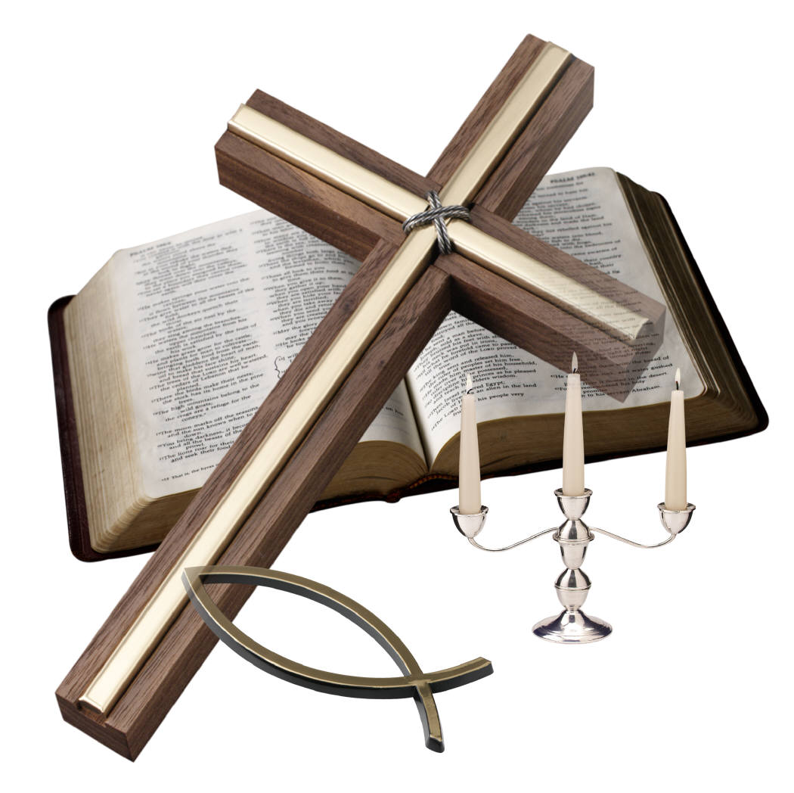
本週經文 Scripture of This Week

圣灵的洗礼
The Baptism of the Holy Spirit

Acts 1:1-8
Ac 1:1 提阿非罗啊，我已经作了前书，论到耶稣开头一切所行所教训的，
Ac 1:2 直到他藉着圣灵吩咐所拣选的使徒，以后被接上升的日子为止。
Ac 1:3 他受害之后，用许多的凭据将自己活活地显给使徒看，四十天之久向他们显现，讲说 神国的事。
Ac 1:4 耶稣和他们聚集的时候，嘱咐他们说：“不要离开耶路撒冷，要等候父所应许的，就是你们听见我说过的，
Ac 1:5 约翰是用水施洗，但不多几日，你们要受圣灵的洗。”
Ac 1:6 他们聚集的时候，问耶稣说：“主啊，你复兴以色列国就在这时候吗？”
Ac 1:7 耶稣对他们说：“父凭着自己的权柄所定的时候、日期，不是你们可以知道的。
Ac 1:8 但圣灵降临在你们身上，你们就必得着能力；并要在耶路撒冷、犹太全地和撒玛利亚，直到地极，作我的见证。”

Acts 8:14-17
Ac 8:14 使徒在耶路撒冷听见撒玛利亚人领受了 神的道，就打发彼得、约翰往他们那里去。
Ac 8:15 两个人到了，就为他们祷告，要叫他们受圣灵。
Ac 8:16 因为圣灵还没有降在他们一个人身上，他们只奉主耶稣的名受了洗。
Ac 8:17 于是使徒按手在他们头上，他们就受了圣灵。

